赛道二：学习、探索、研究并尝试设计一个神经网络

VisDrone（无人机城市航拍切片图里东西多、目标密） −21%~−37% → 少切了 两到四成 的图块，省了这些算力，， YOLO11s
端到端提速 +12%~+31% → 整件事快了一到三成，AP 仅 −0.13~−0.50 → 精度几乎没掉
DOTA（大幅面遥感图，图大、目标稀）：切片 −42% → 少切了四成多（因为遥感图大片是空地，本来就很多块是空的）提速 +35% → 快了三成半，AP 持平 → 精度没变化。

② 微调训练器（fine-tune） ⭐⭐⭐ 中 要，但非从零 用 VisDrone/DOTA 公开数据 + Ultralytics 的 model.train() 在上fine-tune。在 VisDrone 训练集上微调 YOLO11s，检测器微调 + 路由器重训 + 预注册 + 覆盖率去冗余
COCO 是模型的训练数据，VisDrone/DOTA 是验证数据

怎么识别显著性：把每个切片打成一个"值得细看"的分数 S(k)∈[0,1]，高分切片才做高清推理。noisy-OR 的两路版本（弱证据会累积）：：S(k) = 1 − (1 − S_det(k)) · (1 − λ·S_img(k))
1 − S_det(k) = "这片里没目标"的概率（按检测先验）
1 − λ·S_img(k) = "这片里没目标"的概率（按图像先验，λ 是图像先验的可信度）
两者相乘 = "两路都说没目标"的概率
取反 = "至少一路说有目标"的概率
YOLO 在缩小图上吐出弱置信度框 → noisy-OR 攒成每片"含目标概率"
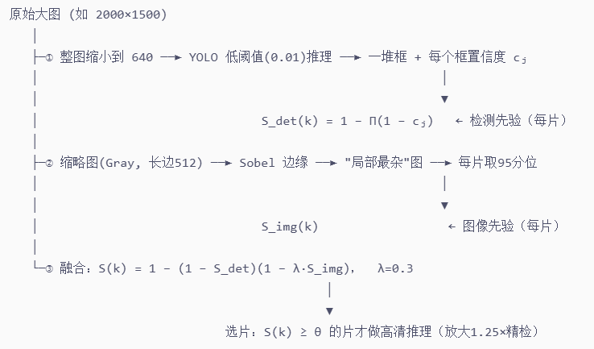
Θ是选片阈值，λ 是图像先验的可信度，θ/λ/τ 是手工门的三件套（选多严、信哪路、绝对量）；μ/ρ 是路由器的两件套（选多严、留多少预算）
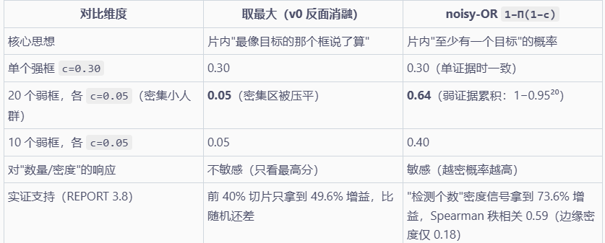先拿全图的 5/99 把数值统一到 [0,1]，每个切片里取 95 分位打分" = 给每个切片算一个分数，分数 = 这片里排第 95% 那个像素有多亮

可学习稀疏路由器是一个轻量二分类模型：以每片切片的 22 维扫视特征为输入，预测"细看该切片能否多检出目标"（增量标签），输出 0~1 概率，按阈值μ保留高分切片。
单独再跑一次 YOLO（此时目标在切片里相对大了，置信度就上去了）

整图推理一次（抓大目标）+ 各切片推理（抓小目标）+ NMS 合并

创新点二：选片的规则，不该人来定，该让机器学
为什么改：手写公式有三个毛病，每个都有数据
原来的规则是一行手写公式：S = 1 − (1 − 检测先验)(1 − λ·边缘先验)，分数超过 θ 才细看。λ 和 θ 都得人拍脑袋调。
毛病 1｜换个场景就失灵。 这套公式有个前提：检测器得先"认得"图里的东西。DOTA 是卫星俯拍图，而我们的 YOLO 是在 COCO（日常照片）上预训练的，它根本不认得俯视的房子和车，于是"检测先验"这一路直接废了——θ=0.3 时只能覆盖 14.5% 的目标，最后只能把图像先验权重 λ 从 0.3 硬拉到 1.0 才能用。等于每次换数据集都要重新人工标一遍。
毛病 2｜问的问题问错了。 这个公式估的是"这块里有目标吗"。但真正决定要不要花算力的，不是"有没有"，而是**"再切一次能不能多检出点东西"**。图中心那个大巴车，一眼就看清楚了，切开放大纯粹是白跑一趟。
毛病 3｜检测器一变强就崩。（这条下一节细说）
改了什么：让机器从数据里自己学这条规则
输入：每一块的 22 个数字（粗检测留下的框有多密、多可信、多大、在画面哪个位置、缩略图上的纹理强弱……）。关键是：这些数字全都来自本来就要跑的那一次"眯眼看图"，不额外多跑一次检测器。
要学的东西：这片切开放大后，能不能检出之前没检出的目标。这就是那个 gain。对照用的错误标签是"这片有没有目标"。
模型极简：逻辑回归或一个很小的两层网络，总共 23 ~ 1281 个参数。用 5 折交叉验证在训练集内部选结构和超参，再训 5 个不同随机种子的结果平均一下。CPU 上训练 1 秒到几十秒，部署时就是一次矩阵乘法。
结果怎么样（VisDrone，274 张从来没参与训练的留出图）
切片打分排得准不准：
打分方式 排得准不准 (PR-AUC) 分数能不能当概率读 (ECE)
手写公式 0.758 0.319
学出来的 0.899 0.055
学，但把问题改回"有没有目标" 0.613 0.157
实际端到端（AP / 小目标 AP）：
只让切多少片 手写公式 学出来的 随便瞎选 全切（不省）
约 27% 25.16 / 15.53 27.42 / 18.20 23.32 / 13.13 28.52 / 18.11
约 50% 27.21 / 17.01 28.54 / 18.54 25.54 / 15.19 同上
三条要记住的话：
只跑一半切片，精度 28.54，比全切 28.52 还高一点点（配对 bootstrap 给出的区间是 AP +0.02，跨越了 0 但偏向 0，小目标 AP +0.43 且区间全为正）。等于算力砍一半，白嫖。
"学什么"比"怎么学"重要得多。 同样这个模型，如果把要预测的目标从"有没有增量"换成"有没有目标"，成绩 22.30 —— 比瞎随机选（23.32）还差。功劳几乎全在这一个设计决策上。
良心灌水：交叉验证最后选出来的是最简单的线性模型、稀疏正则系数 α=0。也就是 L1 那一项其实没帮上忙，稀疏全靠阈值 μ 卡出来。这条如实写进了报告，没有包装成"我们用了稀疏正则"。
换个数据集也成立（DOTA）：打分质量 0.085 → 0.226（绝对值低是因为那个 COCO 检测器在卫星图上本来就菜，这是已知短板），只跑一半切片时 AP 3.17，手写公式是 2.76，切片 −46%，耗时 1367 → 804 ms。
值在哪
手写公式想省一半，得先人工重调 λ，还要掉 1.3 个点；学出来的模型不用调参、不掉点，代价只是多花约 3 毫秒打分。
创新点三：换个厉害得多的检测器，上面这套还成立吗？
为什么做
前面一直故意不训练检测器（怕说不清"省下来的算力"到底是选片的功劳还是训练的作用）。但这就留了个漏洞：万一"能省一半"只是因为检测器太菜、好多地方本来就白跑了呢？ 得换个强检测器重做一遍。
改了什么
把检测器练强：用"切片辅助微调"（SAHI 论文里的 SF）——每张训练图造两份样本：整图缩到 640，以及从原分辨率裁一块 640×640（80% 的比例是围绕目标裁的）。一共 12332 份样本，微米 breaker 训练，得到 yolo11s-visdrone-ft.pt。
在上面重训一遍第二节那个路由器。这里有个关键点：router.json 里会把训练时的那几个打分参数（img_weight / det_margin / heat_sigma / img_map_size）存下来，用的时候强制按训练时的值重建特征——这就是你之前问的"λ 为什么必须固定用训练时的"。
结果
原始 COCO 检测器 微调后的检测器
全切精度 AP 28.52 47.40（涨了 19 个点）
手写公式 ECE 0.319 0.611（崩了）
学出来的模型 ECE 0.055 0.036（稳）
只跑一半切片的 AP 28.54 47.37（全切是 47.40，只掉 0.03）
同样一半、瞎随机选 25.54 43.5 ~ 44.1（掉 3.3 ~ 3.9）
理论上限 Oracle +0.11 +0.14
最值钱的发现
检测器练强之后，手写公式的平均分被顶到了 0.942，ECE 0.611——翻译一下：它现在对几乎每一片都说"这里有目标"，于是 θ 这个阈值彻底失去分辨力，端到端只能省 9% 的切片（原来能省 21%）。
而学出来的模型完全没事：输出均值 0.360、ECE 0.036，照样能分辨。
这就把"为什么要学一个门"的理由说死了：手写系数这种玩法，检测器一变强就会饱和失效；而这类手写公式，恰恰就是以往那些需要重训练的方法（ClusDet / DMNet / GLSAN）的免训练版近似。我们选"学一个门"而不是"调一组系数"，靠的就是这条硬证据。
顺带把控制变量做干净了：只跑一半切片只掉 0.03 个点，同样数量瞎选要掉 3.3 ~ 3.9 个点。省下来的确实都是空切片，不是运气。
两句话带走：
二：选片这件事别写公式，学它——关键是学"有没有增量"而不是"有没有目标"，效果从 27.21 提到 28.54（直接追平不省的全切），代价 23 个参数。
三：把检测器练强 19 个点之后，"省一半不掉点"照样成立（47.37 vs 47.40），而手写公式当场崩掉——这条反向证明了二是有必要的，而不是锦上添花。为什么改：SAHI 的切片数只与图像尺寸有关，DOTA 上 82.1%、4K 稀疏图上 87.3% 的切片是空的，最坏情况八成算力是纯浪费。
改了什么：插入一个"先看一眼再决定细看哪里"的选片器，并把打分从 1−(1−S_det)(1−λ·S_img) 的人造公式，换成用「增量标签」学出来的 23~1281 参数稀疏路由器。
结果如何：三个数据集/检测器配置上，省掉约一半切片且精度不降（28.54 vs 28.52；47.37 vs 47.40；DOTA +0.08），同预算随机一律掉 3.3~3.9 个点；关键是这一切的前提是检测器一行没改（ΔAP 可完全归因于选片）。
一句话价值：检测器调用次数是端侧延迟和功耗的主项，砍掉空切片可以直接换帧率或续航——VisDrone 上默认就把 4.33 FPS 提到 4.91 FPS，且和商业 SAHI 流水线逐位兼容。

